2026年唐山市中等职业学校技能竞赛
工业机器人安装与编程赛项技术规程（教师组）
一、大赛名称
2026年唐山市中等职业学校技能竞赛——工业机器人安装与编程赛项
二、大赛目的
为深入贯彻落实制造强国、质量强国、技能强国等国家重大发展战略，本次大赛以智能制造发展规划为背景，紧扣装备制造业转型升级对岗位技能提升的核心要求，面向全市职业院校工业机器人技术应用、机电一体化技术、电气自动化技术等相关专业，通过技能竞赛搭建交流比拼平台，推动职业学校工业机器人技术应用相关专业高质量发展、课程体系优化完善、人才培养质量稳步提升。聚焦工业机器人产业迅猛发展与专业技能人才严重短缺的突出矛盾，着力提升工业机器人系统技术应用人才的专业水平与总量供给，实现人才培养与岗位需求的无缝衔接、到岗即用。竞赛内容紧密对接工业机器人制造、系统集成、应用等企业的实际需求，围绕工业机器人系统硬件装配与调试、工业机器人系统规划与调整、工业机器人系统编程与调试、工业机器人系统综合应用等核心岗位从业知识与技能设定，精准实现人才培养与产业需求同频共振，为装备制造业转型升级提供坚实技能人才支撑。
三、参赛对象、形式、要求
（一）参赛对象
教师参赛选手应为学校专任教师，兼职教师不得参赛。
（二）大赛形式
本赛项为单人独立竞赛。
（三）报名要求
参赛选手在报名获得审核确认后，原则上不再更换，如筹备过程中，选手因故不能参赛，所在学校出具书面说明并按相关规定补充人员并接受审核；竞赛开始后，参赛队不得更换参赛选手、允许选手缺席比赛。

四、大赛内容
实际操作竞赛以考核智能制造应用技能为主，包括仪器仪表使用及安全文明生产在实际操作竞赛过程中的考查。
（一）竞赛范围与内容
为全面考查参赛选手的职业综合素质和技术技能水平，实际技能操作竞赛包括工艺过程规划与仿真、机械电气系统选择、安装与故障排除、基于智能制造的典型应用、在线编程和安全文明生产五大部分。
赛项以工业机器人为核心单元，融合了工具快换、可编程逻辑控制器（PLC）、气动驱动、传感器、人机交互终端（HMI）等先进应用技术。以工业机器人在生产中典型的装配应用背景，包含工业机器人系统的安装调试、集成应用与维护维修等工作领域，考核典型的平面绘图、码垛、分拣、旋转供料、曲面绘图等工作任务，重点考察选手工业机器人系统的安装、编程、调试、维护、维修等专业能力和团队协作、质量控制、安全意识等职业素养，以及选手的综合职业能力。
实际操作部分由参赛选手按工作任务书的要求完成工作站的方案设计、工艺流程编制、布局仿真、装配、编程调试及优化，具体包含以下工作任务：
（1）工业过程自动化虚拟仿真
根据任务书给定的任务要求选手进行任务分析，完成系统模块选择、布局方案设计、工艺流程编制，进行程序编写，完成工作站仿真验证。
（2）机械硬件与电气系统安装
根据方案设计的内容，完成实物搭建，并在调试过程中进行电气线路故障的查找与排除，并将结果记录到答题纸上。
（3）安装与故障排除
根据任务书给定的任务要求，选手进行工业机器人运动分析，合理安装与摆放周边设备，对气路和电气线路进行上电之前的二次排查以及上电后的故障修复等。
（4）基于智能制造的典型应用
根据任务书给定的任务要求，选手进行任务分析，编写动作流程，对工业机器人进行参数设定、程序编写（示教编程）、操作调试等。工作效率考核对任务书要求完成的任务，进行工作效率的提升及流程优化。
（5）plc与触摸屏技术
根据任务书给定的任务要求，进行plc、触摸屏、机器人三者之间的连线和数据传送。
（6）工作质量考核对任务书要求完成的任务，提高成品合格率。
实际操作竞赛比赛时长为90分钟。
（二）命题方式
由大赛组委会组织专家组统一命题。并于开赛前一个月，在大赛网络信息发布平台公开网站上发布实操比赛样题（大赛试题与样题差异不超过30%）及大赛所使用软件。
序号 | 竞赛内容 | 知识与技能 | 分值 | 总分
1 | 任务A：工作站电气系统安装与调试 | 机械装配、电气接线、气路搭建、设备固定与连接 | 35 | 100
2 | 任务B：工业过程自动化离线仿真 | 工位布局、工艺流程规划、系统参数配置、仿真验证 | 15 | 100
3 | 任务C：工业机器人参数设置及通讯 | 示教编程、逻辑编写、程序调试、动作优化 | 30 | 100
4 | 任务D：工业机器人在线编程与监控 | 典型作业执行、联机运行、功能联调、质量控制 | 15 | 100
5 | 任务E：职业素养 | 团队协作、安全规范、作业效率、现场素养 | 5 | 100

五、评分要求
（一）基本评定方法
裁判组在坚持“公平、公正、公开、科学、规范”的原则下，各负其责，按照制订的评分细则进行评分。
现场评分：裁判组在比赛过程中对参赛选手的职业素养以及系统安装调试情况进行观察和评价进行现场评分。
结果评分：比赛结束后，裁判组根据参赛选手提交的比赛结果进行评分。
成绩汇总：实操比赛成绩经过加密裁判组解密后确定最终比赛成绩，经裁判长审核、仲裁组长复核后签字确认。
（二）相同成绩处理
实操比赛成绩相同时，任务C得分高的名次在前；
实操比赛成绩、任务C得分也相同时，任务B得分高的名次在前；
实操比赛成绩、任务C得分、任务B得分均相同时，职业素养项成绩高的名次在前。
（三）评分方式
实际操作竞赛完全采用客观化评分，裁判对照评分表进行评分。
六、赛场要求
（一）竞赛场地
竞赛现场设置竞赛区，裁判区，服务区，技术支持区，选手休息区。现场保证良好的采光，照明和通风；提供稳定的水，电、应急设备。
（二）竞赛设备
所有竞赛设备由技术支持单位负责提供和保障，竞赛区按照参赛队数量准备比赛所需的软硬件平台，为参赛队提供标准竞赛设备。
（三）竞赛赛位
竞赛现场各个工作区配备单相220V/16A以上交流电源。每个赛位上标明编号，配有工作台，用于摆放计算机和其它调试设备工具等。
（四）技术支持区
技术支持区为参赛选手提供公用备件等竞赛相关设备，
（五）服务区
服务区提供医疗等服务保障。
七、赛场提供物品
序号 | 名称 | 说明 | 数量 | 单位
1 | 导线 | 单根多股/铜芯/塑料绝缘/0.5mm² | 若干 | 米
2 | 线号管 | 用于导线连接端子编号/1.0mm² | 若干 | 米
3 | 气管 | Φ4 | 若干 | 米
4 | 扎带 | 黑色、白色 | 若干 | 根
5 | 线针 | 0.5 | 若干 | 个
7 | 皮带 |  | 若干 | 条
8 | 同步轮 |  | 若干 | 个
9 | 气管接头 |  | 若干 | 个
八、选手自带工具
序号 | 名称 | 型号/规格 | 数量 | 单位 | 备注
1 | 内六角扳手 | 7件套 | 1 | 套
2 | 活动扳手 | 小号 | 1 | 把
3 | 尖嘴钳 | 160mm | 1 | 把
4 | 剥线钳 |  | 1 | 把
5 | 压线钳 |  | 1 | 把
6 | 斜口钳 | 160mm | 1 | 把
7 | 十字螺丝刀 | 5×75mm | 1 | 把
8 | 一字螺丝刀 | 5×75mm | 1 | 把
9 | 十字螺丝刀 | 3×75mm | 1 | 把
10 | 一字螺丝刀 | 3×75mm | 1 | 把
11 | 卷尺 |  | 1 | 个
12 | 管型压线钳 |  | 1 | 把
13 | 插簧压线钳 |  | 1 | 把
14 | 剪刀 |  | 1 | 把
15 | 万用表 |  | 1 | 个
16 | 橡胶锤 |  | 1 | 个
17 | U盘 | 2.0 | 1 | 个
18 | 电工胶带 |  | 1 | 卷
选手禁止携带易燃易爆、电子设备等与大赛无关的物品，违规者取消比赛资格。

九、设备说明
设备编号 | 名称 | 需求规格描述 | 图片
1 | 工业机器人本体 | 6 轴串联多关节工业机器人设备配套负载为 6kg 的 6 自由度工业机器人重复定位精度 | 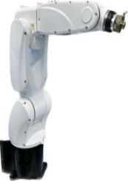
2 | 工业机器人控制系统 | 工业机器人控制系统由机器人运动控制器Robox、伺服驱动器、示教器、机箱等组成，用于控制和操作工业机器人本体。工业机器人控制系统配置有数字量 I/O 模块和工业以太网及总线模块。 | 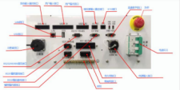
3 | 标准实训台 | 实训台由铝合金型材搭建，四周安装有机玻璃可视化门板，底部安装钣金，平台上固定有快换支架，可根据培训项目更换模块位置。实训台尺寸：1800×1400×2000mm（长×宽×高）。 | 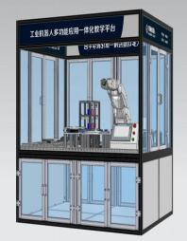
4 | 快换工具模块 | 由工业机器人快换夹具、绘图笔、工具坐标顶针、吸盘工具、夹爪工具等组成，可根据培训项目由机器人自动更换夹具，完成不同培训考核内容。 | 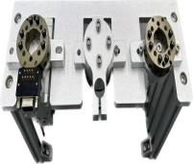
5 | 旋转供料模块 | 由安装底板、支撑架、步进电机、步进驱动器、检  测传感器等组成。采用步进驱动旋转供料，用于机  器人协同作业，完成供料及中转任务。 | 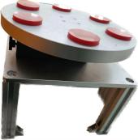
6 | 井式供料模块 | 由推料装置、井式落料装置、安装底板及检测传感 器组成，完成中间法兰和输出法兰自动落料及推料。 | 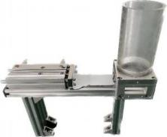
7 | 皮带输送模块 | 由铝合金框架、三相异步电机、传送带及安装底 座组成，完成工件的输送任务，可与井式供料模块 及视觉检测模块配合使用，共同完成中间法兰和输出法兰的落料、传输及检测等任务。 | 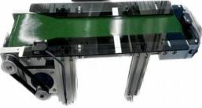
8 | 搬运模块 | 由立体物料放置面板、安装底板和搬运物料等组成，工业机器人通过吸附工具将物料搬运到相应的位置上，训练机器人工件坐标系的建立及搬运示教任务。 | 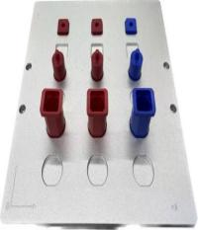
9 | 轨迹模块 | 由立体轨迹示教面板，安装底板组成，工业机器人  通过末端笔型工具进行轨迹示教任务，训练机器人  基本的点、直线、曲线运动的循迹任务。 | 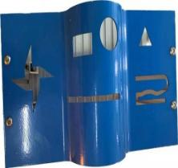
10 | 绘图模块 | 与轨迹模块共用立体示教面板与安装底板，工业机  器人通过末端绘图笔进行绘图示教任务，可完成不  同角度指定图形的绘制任务。 | 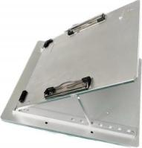
11 | 装配模块 | 可以配合机器人完成装配任务。 | 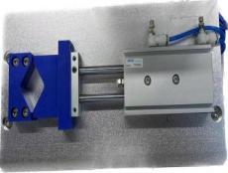
12 | 立体库模块 | 立体模块由关节套件，气缸、光电传感器等组成，可配合搬运模块、旋转供料模块、装配模块完成多  种教学任务。 | 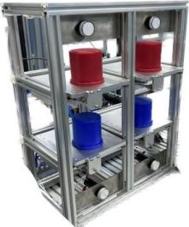
13 | 外围控制套件 | 外围控制套件包含油水分离器套件和三色警示灯 | 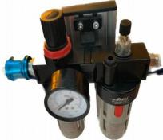
14 | TCP 标定工具 | 用于末端法兰工具标定使用 | 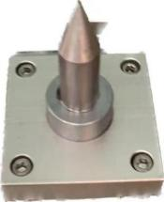
15 | 主控系统 | 主控系统采用S7-1200 系列 PLC，使用博途软件进  行编程，通过工业以太网通信配合工业机器人完成  外围控制任务。 | 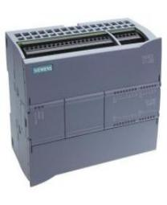
16 | 人机交互系统 | 人机交互系统包含触摸屏和按钮指示灯，其中按钮  指示灯具有设备开关机，电源状态指示，设备急停  等功能，触摸屏选用西门子 ktp900 面板，用于设备  的数据监控操作。 | 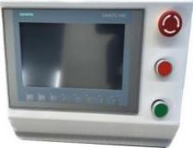
17 | 离线编程软件 | 通过曲面曲线特征来计算机器人运动轨迹，保证轨迹的精度要求；后置功能强大，生产过程的仿真验证等功能，更加高效的完成项目规划。支持设备数字孪生。正版全中文国产自主品牌软件，无国外任何产品内核，完全安全自主可控，license 授权服务器在中国本土。提供特征捕捉功能，可快速捕捉点、线、面、圆心、坐标系等特征，并进行角度与距离的测量，同时可测量机器人点位之间的距离。用户可以自行创建并保存组件形成组件库，支持包含：stp、step、igs、stl、dxf 等标准 CAD 文件格式的文件导入，用户可自己建立独有的模型库。可对导入的模型进行拆分、合并、对齐，建立关节轴，创建辅助坐标系，根据机器人图纸、DH 参数自定义创建串联、并联、混联结构机器人模型。支持串联、并联 Delta 及直角坐标系 SCARA、协作机器人、喷涂等专用机器人与5 轴-6 轴机床等不同结构类型的机器人及各种运动机构的仿真。支持各种外部轴耦合，通过固定位置、范围设定、和方向延伸等方式定义外部轴数据，可支持龙门多轴多达十几个轴的联动。支持 XYZ 结构立库上下料，活塞式气缸开合、卡爪物料抓取、机床开关门等建模。具备运动学正、逆解算法、可对工业机器人的可达性、轴超限、碰撞等进行检查对运动模型进行关节树形管理，可在三维场景内直接观察机器人关节父子级关系。可实时观察点位的位置和姿态，各运动关节的关节。值，包括机器人关节，外部轴关节等。能拖动机器人末端进行平移和旋转，可在工件上捕 捉特征点生成点位并仿真，也可在空间上增加点位。
十、奖励措施
学生赛设团队奖，教师赛设个人奖，获奖总名额不超过报名总量的50%。
- 学生团队或教师个人报名满10队（人）的，分设一、二、三等奖和优胜奖，各占5%、10%、15%、20%，小数点后四舍五入。
2.学生团队或教师个人报名不足10个队（人）的，设一、二、三等奖各1个，50%限额内剩余名额可增设优胜奖。学生团队一、二等奖指导教师获优秀指导教师证书。
十一、大赛流程
1.在规定时间内携带参赛报名表，身份证、保险单到指定地点进行签到，领取赛项指南、胸牌等物品。
2.佩戴胸牌抽取实际操作竞赛场次签。
3.实际操作竞赛进场前，进行检录，由检录工作人员依照检录表进行身份核对，确认工具无违禁物品后抽取工位号，并签字确认。
4.参赛选手凭证件进入赛场，现场工作人员负责引导参赛队伍至机位前等待竞赛。比赛开始前，在没有裁判允许的情况下，严禁触碰竞赛设施和阅读赛卷内容。比赛中途不得离开赛场。
5.裁判长宣布比赛开始，参赛选手开始进行操作，比赛开始计时
6.竞赛过程中，如遇设备或软件等故障，参赛选手应及时举手示意。现场裁判，技术人员等应及时予以解决。确因计算机软件或硬件故障，致使操作无法继续的，经现场工作人员同意，予以启用设备。如属于设备故障，补时时间为从选手示意到故障处理结束这段时间，否则不予补时。如遇身体不适，参赛选手应及时示意，现场医务人员按应急预案救治。如有其它问题，参赛选手应举手示意裁判，裁判应按照有关要求及时予以答疑。
7.实操比赛结束前15分钟，裁判长进行提醒。比赛结束后，当场签字确认比赛成绩，若无异议则有序离开赛场，本赛项成绩正式生效.对成绩有异议者在当场比赛结束2小时内提交书面申诉。
8.申诉与仲裁
本赛项在比赛过程中若出现有失公正或有关人员违规等现象，参赛队领队可在当场比赛结束后1小时之内向大赛组委会提出书面申诉。口头报告或其他人员要求解释处理，组委会不予受理。书面申诉应对申诉事件的现象，发生时间，涉及人员，申诉依据等进行充分，实事求是的叙述，并由领队亲笔签名。非书面申诉不予受理。大赛组委会在收到申诉报告后的2小时内组织裁判团队复议，并及时将复议结果告知申诉方。申诉方可随时提出放弃申诉。
十二、大赛日程
15：00-15：30 | 参赛队检录、实操参赛队工位抽签 | 实操赛场 | 参赛队、裁判、工作人员
15：30-17：00 | 实操正式比赛（三） | 实操赛场 | 参赛队、裁判、工作人员
17：00-18：30 | 裁判评分、汇总实操比赛 | 实操赛场 | 参赛队、裁判、工作人员
18：30-19：00 | 赛场复原 | 实操赛场 | 技术支持、工作人员
18：30-19：00 | 参赛队检录、实操参赛队工位抽签 | 实操赛场 | 参赛队、裁判、工作人员
19：00-20：30 | 实操正式比赛（四） | 实操赛场 | 参赛队、裁判、工作人员
20：30-21：00 | 裁判评分、汇总实操比赛 | 实操赛场 | 参赛队、裁判、工作人员
21：00-21：30 | 赛场复原 | 实操赛场 | 技术支持、工作人员
具体情况根据参赛队伍数量进行调整。
十三、大赛监督与仲裁管理
（一）大赛监督
1.监督组在大赛办公室领导下，负责对大赛筹备与组织工作实施全程现场监督。
2.监督组的监督内容包括大赛场地和设施的部署、选手抽签、裁判培训、大赛组织、成绩评判及汇总、成绩发布、申诉仲裁、成绩复核等。
3.监督组对比赛过程中明显违规现象，应及时向大赛办公室提出改正建议，同时采取必要技术手段，留取监督的过程资料。比赛结束后，向大赛组委会提报监督工作报告。
4.监督组不参与具体的赛事组织活动。
（二）申诉与仲裁
1.各参赛选手对不符合大赛规程规定的仪器、设备、工装、材料、物件、计算机软硬件、大赛使用工具、用品，大赛执裁、赛场管理、比赛成绩，以及工作人员的不规范行为等，可向大赛仲裁组提出申诉。
2.申诉主体为参赛选手。
3.申诉启动时，参赛选手以亲笔签字的书面报告的形式递交大赛仲裁组。报告应对申诉事件的现象、发生时间、涉及人员、申诉依据等进行充分、实事求是的叙述。非书面申诉不予受理。
4.提出申诉应在比赛结束后不超过2小时内提出。超过时效不予受理。
5.大赛仲裁工作组在接到申诉报告后的2小时内组织复议，并及时将复议结果以书面形式告知申诉方。大赛办公室的仲裁结果为最终结果。
6.申诉方不得以任何理由拒绝接收仲裁结果；不得以任何理由采取过激行为扰乱赛场秩序；仲裁结果由申诉人签收，不能代收；如在约定时间和地点申诉人离开，视为自行放弃申诉。
7.申诉方可随时提出放弃申诉。
十四、裁判要求
1.具有良好的职业道德和心理素质，严守竞赛纪律，服从组织安排，责任心强；
2.裁判员须从事工业机器人、智能制造专业（职业）等相关工作2年以上（含2年），具备深厚的专业理论知识和较高的实践技能水平，具有省级或行业职业技能竞赛执裁经验；
3.有较强的组织协调能力和临场应变能力；
4.年龄不超过60周岁，身体健康，无任何违法违纪记录，且获得工作单位支持，能在规定时间内到岗，并按要求完成指定裁判工作。
十五、裁判纪律
1.裁判员应服从裁判长的管理，裁判员的工作由裁判长指派决定。
2.裁判员应坚守岗位，不迟到、早退，严格遵守执裁时间安排，保证执裁工作正常进行。
3.裁判员不得将裁判证件、服装等借给他人使用。
4.裁判员要公平并公正对待每一位参赛选手。
5.裁判员在工作期间不得使用手机、照相机、录像机等设备。
6.比赛结束后裁判员要告知选手停止操作。监督选手有序离开机位。
7.比赛期间，除裁判外任何人员不得主动接近选手及其工作区域，不许主动与选手接触与交流，除非选手举手示意需要解决比赛中出现的问题。
8.记录选手比赛时间：包括记录选手比赛期间发生的事件，如元件损坏等。
9.实操评分时除允许当值评分裁判员和被测评选手在比赛工位内，其他选手和人员不得进入比赛工位或围观。
10.严禁徇私舞弊、擅自更改评分或泄露比赛信息
十六、选手纪律
1.选手在熟悉设备前通过抽签决定竞赛顺序和比赛工位。
2.比赛开始前选手在各自工位内熟悉设备，检查所配工具，熟悉编程设备和可编程控制器。
3.比赛期间根据比赛任务要求完成相关工作。
4.比赛日内选手比赛用试题、草稿纸以及赛场提供的物品、资料一律不准带离比赛工位。
5.选手禁止将电子设备带入比赛工位，禁止比赛时使用手机、照相机、录像机等设备，禁止携带和使用自带的任何存储设备。
6.选手在拿到竞赛试题后，有5分钟的时间在竞赛工位内看试题。
7.比赛时，除裁判长和现场裁判外任何人员不得主动接近选手及其工作区域，选手有问题只能向裁判长和现场裁判反映。
8.比赛结束哨声响起以后，选手应立即停止工作，并将比赛试题放在工作台上，走出自己的工位。
9.未经裁判长允许，选手不得延长比赛时间。
10.参赛选手只允许在自己的工位内工作。
11.参赛选手只允许使用自己工位上的设备、配套的工具等，除裁判长同意才可向他人借用。
12.参赛选手在完成自己比赛题目后，举手示意现场裁判进行任务评判，评判完成后和现场裁判确认比赛耗时并签字。
13.在比赛期间参赛选手不准离开比赛工位，如果有特殊重要原因，必须通知现场裁判并在事件记录表中签字。
14.在竞赛过程中如发现问题（如设备故障等），选手应立即向现场裁判反映。得到同意后，选手退出到工作区域外等候，等待故障处理完后方可继续比赛。如属于设备故障，补时时间为从选手示意到故障处理结束这段时间，否则不予补时。
15.参赛选手严禁使用任何事先准备好的程序，一经发现取消比赛资格。
16.评分期间，选手按裁判人员的指令要求操作设备，不允许更改，调整比赛设备及相关控制程序。
17.违规选手一经发现，由裁判员提出警告，并报告裁判长。由裁判长按照评分表要求扣分，直至取消竞赛资格。
18.参赛选手应严格遵守设备安全操作规程。
19.参赛选手停止操作时，应保证设备的正常运行，比赛结束后，所有设备保持运行状态，不要拆、动硬件连接，确保设备正常运行。
20.参赛选手应遵从安全规范操作。
21.参赛选手应保证设备和信息完整及安全。
十七、现场工作人员及技术保障人员工作纪律
1.工作人员要听从组委会及竞赛现场指挥负责人安排，对负责的工作要高度负责、严肃认真。
2.应熟悉竞赛规程，认真执行竞赛规则，严格工作程序，按照规定办事。
3.遵守竞赛纪律和岗位职责，团结互助，服务大局。
4.现场工作人员及技术保障人员只能在得到指令后进入赛场完成规定的工作任务。
5.现场工作人员及技术保障人员不得主动和选手、裁判进行交流。
6.现场工作人员及技术保障人员不得将手机、相机等电子设备带入赛场，不得在赛场内拍照、摄像。

2026年唐山市中等职业学校技能竞赛
工业机器人安装与编程赛项
序号 | 名称 | 配分
1 | 任务A：工作站电气系统安装与调试 | 35
2 | 任务B：工业过程自动化离线仿真 | 15
3 | 任务C：工业机器人参数设置及通讯 | 30
4 | 任务D：工业机器人在线编程与监控 | 15
5 | 任务E：职业素养 | 5
合计 |  | 100

赛项任务书
（教师组样题）

场次号：___________ 赛位号：___________
重要说明
1.比赛时间90分钟，比赛为单人独立竞赛，竞赛期间需要在赛位指定位置，不允许随意调换工位。
2.比赛共包括5个任务，总分100分。
3.不限制任务中各项的先后顺序，选手在实际比赛过程中要根据赛题情况进行操作。任务A完成后需要裁判和技术确认，无误后方可上电。
4.赛场提供的任何物品，不得带离赛场。
5.比赛过程中，若发生危及设备或人身安全事故，立即停止比赛，并取消其参赛资格。
6.比赛所需要的资料都以电子版的形式保存在计算机桌面,包含HMI界面的图片样例、线路原理图、气动原理图、装配图、PLC变量表等。
7.选手在比赛过程中上电前需裁判确认部分，应当先举手示意，等待裁判人员前来处理。
8.选手在比赛开始前，认真对照材料清单检查工位设备和耗材，确认无误后签字开始比赛。
9.选手在比赛过程中应该遵守相关的规章制度和安全守则，如有违反，则按照相关规定在比赛的总成绩中扣除相应分值。
10.选手必须及时保存自己编写的程序及资料，防止意外断电及其它情况造成程序或资料丢失，因以上原因导致的程序或资料丢失，由选手自行负责，不再额外进行补时。
11.需要裁判验收的各项任务，任务完成后裁判只验收1次，请根据赛题说明，确认完成后再提请裁判验收。
12.选手严禁携带任何通讯、存储设备及技术资料，如有发现将取消其比赛资格。选手擅自离开本参赛队赛位或者与其他赛位的选手交流或者在赛场大声喧哗，严重影响赛场秩序的，将取消其比赛资格。

A工作站电气系统安装与调试（35分）
A-a 工业机器人周边设备机械装调检查与安装（完成工业机器人工作站的装配单元、搬运单元、工具快换系统、井式供料等其中的未完整安装或固定模块的机械安装与固定。要求检查安装销钉孔对齐，螺钉紧固。）（20分）
A-b PLC线路信号故障排除及搭建（根据周边设备的实际 I/O 信号控制情况，在
工作站中搭建连线。）（15分）
根据PLC周边设备的实际I/O信号控制情况（见图1），在工作站中搭建连线。选手使用正确的工具和仪表检查完善周边设备的传感器I/O信号连接。
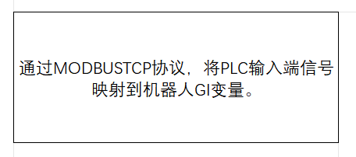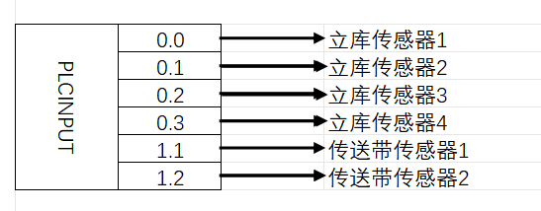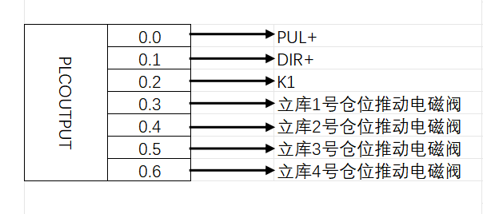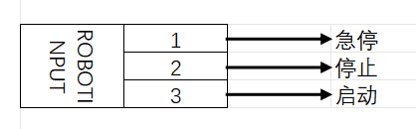
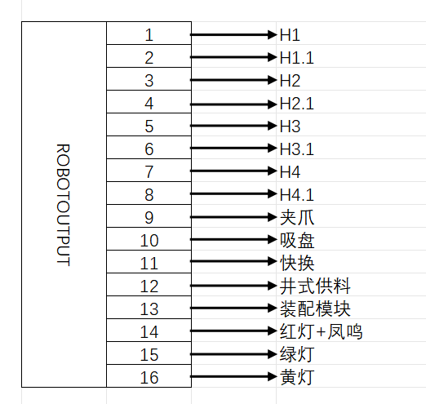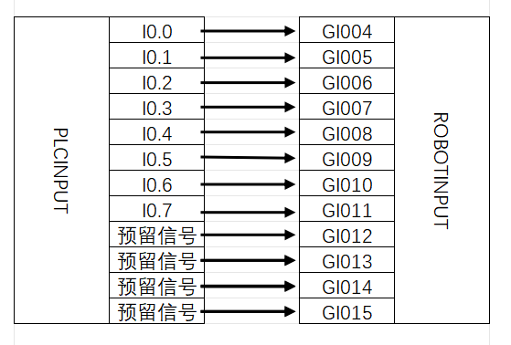
图1 PLC周边设备I/O信号图
注意：完成第一部分操作后需要举手示意，经技术查验后工作站方可上电。

B工业过程自动化仿真（15分）

B-a工作站周边设备仿真及布局（根据工业机器人、周边设备和工具的实用意义，在仿真软件中完成相关应用的定义。）（10分）
任务描述：本任务在仿真软件HUICHENG CAM完成。选手根据提供的模型，在软件中导入模型，完成工业机器人系统作业场景中各个模块的定义及运动设置。
1.工作站台面周边设备硬件定义动态效果要求：
（1）快换工具（夹爪）双侧的定义，完整无报错；
（2）机器人定义完整，运动正常。
2.工作站台面周边设备硬件定义动态效果要求：
（1）立体库1、2、3、4可进行伸缩；
（2）井式模块可推动物料到达指定位置；
（3）传送带可进行物料输送；
（4）转盘可进行转动；
（5）装配模块可进行伸缩固定物料。
B-b绘图任务仿真运行（演示仿真绘图模型生成的路径和程序，此处模型为指定模型。）（5分）
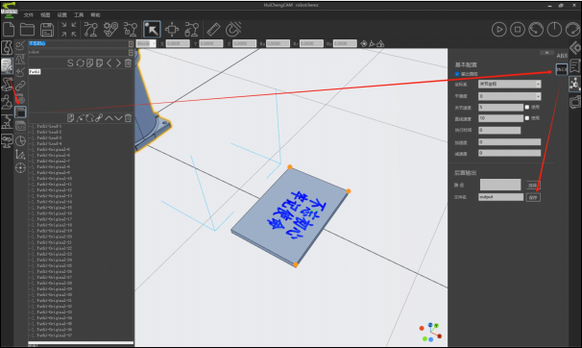
导入模型库中的仿真绘图模型，生成绘图模型仿真路径及运行程序，并开展仿真验证工作。

C工业机器人参数设置及通讯（30分）

C-a 工业机器人操作维护及零点设置（检测工业机器人运行是否正常，检查急停和使能，完成工业机器人典型安装、维护、维修等操作。）（15分）
1.检查高速运行时机器人本体各轴的漏油或渗油状况，并进行问题判定。
2.系统上电，检查机器人启动是否正常；机器人启动异常时，在示教器上检查报警状态，消除报警。
3.检查示教器急停功能、使能功能、显示功能、按键功能等的有效性。
4.系统零点校对，工业机器人 Home 点姿态为本体的 1 轴、2 轴、3 轴、4 轴、5 轴、6 轴的关节为0度。

C-b 周边设备通讯控制与生产监控（15分）
运用博途软件完成PLC程序的编写、HMI画面的设计，并配置相应的机器人后台任务程序，完成下述硬件功能要求与画面设计任务。
1.硬件功能要求：
立体库上的四个传感器1、2、3、4检测到有物料入库时亮红灯，反之亮绿灯。
2.画面功能要求：
（1）按下HMI或者示教器相关按键，均可实现立体库1、2、3、4可伸缩，且HMI端状态指示按钮在气缸伸出状态下亮红灯，反之缩回状态下亮绿灯。同时HMI中设立体库传感器指示灯同步工作站中的状态指示灯，即有物料为红灯，无物料为绿灯。
（2）按下HMI或者示教器相关按键，均可实现工具快换可更换不同工具；且HMI端状态指示按钮在快换夹紧状态下亮红灯，反之松开状态下亮绿灯。
（3）按下HMI或者示教器相关按键，均可实现夹爪可进行张开闭合动作；且HMI端状态指示按钮在快换夹紧状态下亮红灯，反之松开状态下亮绿灯。
（4）按下HMI或者示教器相关按键，均可实现吸盘可进行物料吸附松开动作，且HMI端状态指示按钮在快换吸附状态下亮红灯，反之松开状态下亮绿灯。
（5）按下HMI或者示教器相关按键，均可实现装配模块可进行伸缩固定物料，且HMI端状态指示按钮在气缸伸出状态下亮红灯，反之缩回状态下亮绿灯。
（6）按下HMI或者示教器相关按键，均可实现井式模块可推动物料到达指定位置，且HMI端状态指示按钮在气缸伸出状态下亮红灯，反之缩回状态下绿灯。
（7）按下HMI或者示教器相关按键，均可实现转盘可进行转动，且HMI端状态指示按钮在转盘转动状态下亮红灯，反之停止状态下亮绿灯。
（8）传送带由两个传感器检测到物料时开始或停止物料传输，且HMI端状态指示按钮在传送带传输动作时亮红灯，反之停止动作时亮绿灯。
说明：上述功能在同一画面展现，可自由设计，其中提及的状态指示按钮为状态指示和按钮为一体的集成按钮，且状态指示按钮可以同时指示该模块的状态变化（由示教器控制和HMI控制的周边设备状态）和控制该模块的动作，画面颜色、字体不限。

D工业机器人在线编程与监控（15分）

D-a在线编程（电机部件装配。）（15分）
利用示教器对实际产线运行进行程序编写，完成以下程序任务。
电机部件说明
序号 | 图片 | 名称 | 原有位置 | 最终位置
1 | 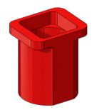 | 电机外壳 | 搬运单元 | 关节外壳
2 |  | 电机转子 | 搬运单元 | 电机外壳
3 |  | 电机端盖 | 搬运单元 | 电机外壳
4 | 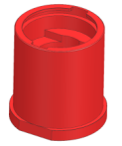 | 关节外壳 | 旋转供料 | 旋转供料
5 |  | 减速机盖 | 井式供料 | 关节外壳

1.任务开始前，机器人处于原点位置，机器人法兰未安装任何工具，所有气缸处于初始状态。
2.任务开始后，将工业机器人切换到“自动模式”，按下示教器程序运行按钮，开始运行，工业机器人将从Home点出发，执行程序，运行过程中速度不得超过200mm/s或20%，中途不得人工干预，且装配过程中安装或更换的工具类型由选手自行判断。
3.可以调整搬运顺序，但不能改变物料摆放位置。

E职业素养（5分）
E-a优化、安全文明生产（提高生产效率，完成程序优化。）（5分）
1.工具、耗材摆放整齐，无违规绑扎线路、走线、走气等，完成演示后需要将周边设备和机器人复位。
2.佩戴安全帽，着比赛服、穿电工绝缘鞋。
3.赛位区域地板、桌面等处卫生打扫。
4.违反操作或因操作不当导致设备损坏。
5.资料归档完整。
6.满足设备交付要求（设备交付要求见选手须知）。
选手做好设备交付准备后（准备工作包括：桌面整齐、工作站整齐、工具使用、电机装配等配件摆放、工具快换摆放，线槽盖盖好，多余耗材放到正确位置，工作站切换至运行模式，机器人开启运行模式等），向裁判申请开始演示。选择一项任务，进行执行演示。机器人自动演示该任务。演示完成不同任务后，可以返回示教模式，退回主界面进行任务切换。再次选择一项任务，自动演示该任务。以此类推，直至所有任务演示结束。

